- 单向选择题
16、
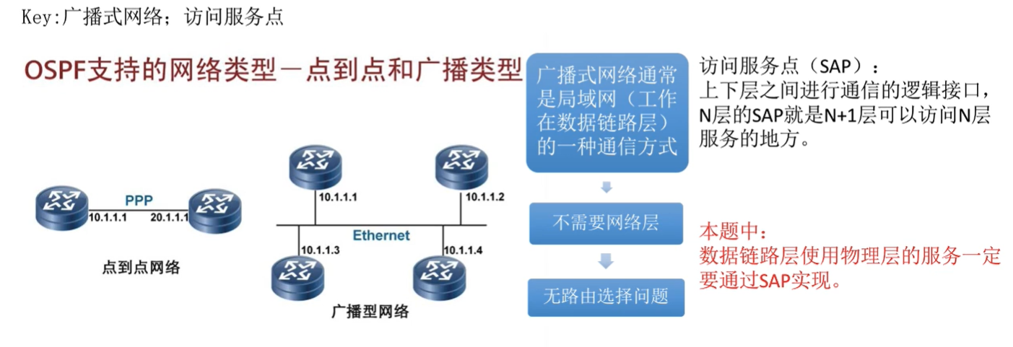

17、
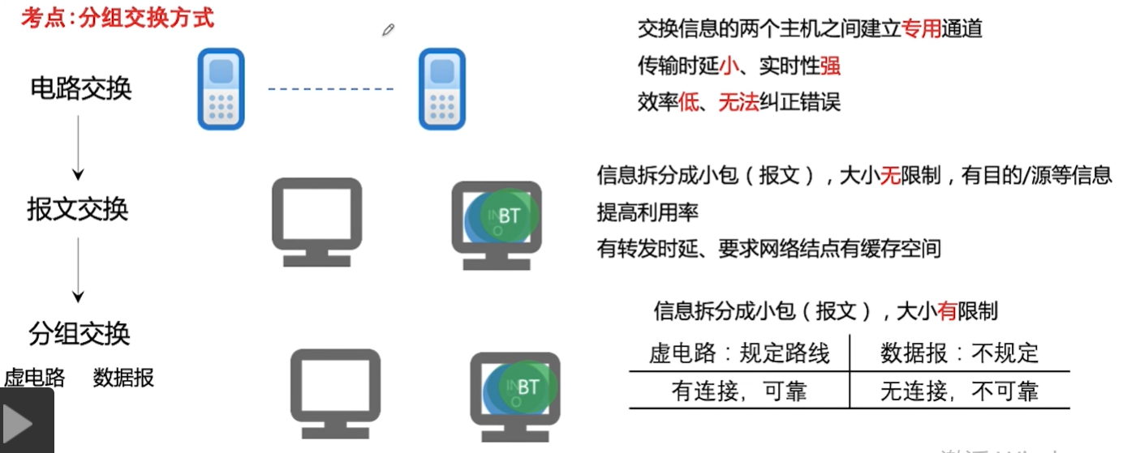
注意：
①“报文交换”相比较于“电路交换”，由于不再采用独占链路，故信道利用率得到了提高。
相比较于“报文交换”，“分组交换”中由于各个分组不需要全部都到达组成一个报文才能够进行转发，故“分组交换”改进了网络结点缓存空间大的缺点，而且也降低了转发时延。
②“分组交换”方式中的“虚电路”由于其是有连接的，故它是可靠的，而“数据报”的方式由于它是没有连接的，故它是不可靠的。
③C选项，应该是“报文交换”的传播时延大，“分组交换”的传播时延不是很大。

- 综合应用题
01、
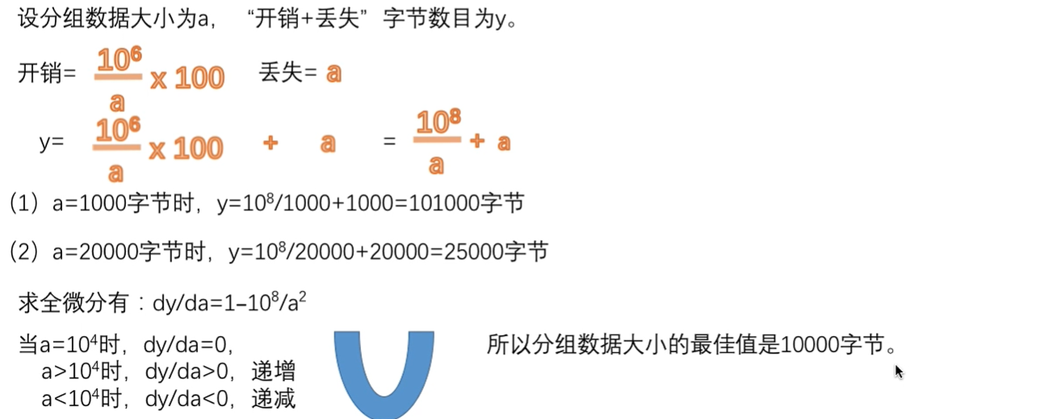
补充理解：
对“发送时延 = 数据长度 / 信道带宽”的理解，信道带宽可以理解为道路宽度，横截面上的车流量，假设 2bit/s，则4bit / 2 = 2s，则我们将这4bit放到链路上需要2s的时间。

03、
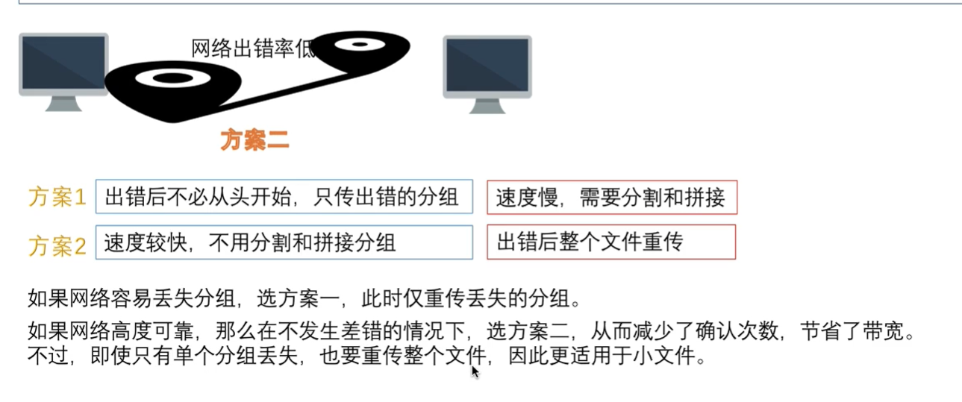

04、
①对于电路交换：
电路交换时延 = 建立电路时延 + 发送时延 + 传播时延
建立电路时延：s
发送时延：x / b
传播时延：k d
故“总的电路交换时延 = s + x / b + k d”。

②对于分组交换：
传播时延：k d
*********发送时延：对于发送时延，我们只需要保证最后一个分组到达终点就可以了。假设有n个分组，最后1个分组开始发送到链路上需要经历“n-1个分组的发送时延”；然后轮到最后1个分组发送，如果有k段链路的话，则最后一个分组总共是需要k个结点进行转发（包括了第1个结点），即总共是对应有k个发送时延；最后一个比特在这个链路上传输也是需要传播时延的。
故本题中的发送时延为“p / b ( x/p - 1 ) + p / b · k”。
故“总的分组交换时延 = p / b ( x/p - 1 ) + p / b · k + k d”

注意：
③是只有发送时延，而没有接收时延的，数据比特发送给一个结点之后会直接发送到这个结点的缓冲区中，然后在这个缓冲区中进行等待，故对应的应该是“排队时延”。
④一般题目中会忽略分组交换中的“排队时延、处理时延”，故在处理分组交换的时延时为“发送时延 + 传播时延”。

05、
①计算的是“分组总的时延”，由于题目中“忽略掉了 传播时延、排队时延、处理时延”，故“分组总的时延 = 发送时延”。
②计算“分组的发送时延”从最后一个分组为根据分析。
③一个分组的发送时延为“( p + h ) / b”，总共有“x/p”个分组，则需要经过“x/p - 1”个分组的发送时延，即“( x/p - 1 ) [ ( p + h ) / b ]”。
④最后一个分组还没有发送，总共需要k个结点的发送时延，最后一个结点就只是接收了，就没有发送时延，为“k ( p + h ) / b”。
⑤故“总的发送时延y = k ( p + h ) / b + ( x/p - 1 ) [ ( p + h ) / b ]”。
⑥将“y = k ( p + h ) / b + ( x/p - 1 ) [ ( p + h ) / b ]”看成是一个“y关于p的函数”，要想使得p最小，故求满足“dy / dp = 0”的点。
⑦dy / dp = 0，得到 p = 根号( x h / ( k - 1) )。

06、
（1）
1000KB文件，每个分组中有1KB数据，则总共有“1000”个分组。
这里由于有建立连接的过程，故采用的应该是“分组交换中的“虚电路”方式。
总的时间 = 虚电路建立时间 + 发送时延 + 传播时延。（排队时延和处理时延忽略不计）

方法一：从整个报文来分析：
故为“2RTT + 10^3 KB / 1.5Mb + 1/2 RTT ”。

方法二：从一个分组来分析
一个分组发送时延为“ 1KB / 1.5Mb ”，一个分组传播时延为“RTT / 2 ”。
从最后一个分组开始分析，“总的发送时延 = 999 × 1KB / 1.5Mb + 1KB / 1.5Mb + 1/2 RTT = 10^3 KB / 1.5Mb + 1/2RTT ”。
故为“2RTT + 10^3 KB / 1.5Mb + 1/2 RTT”。

注意：上述单位KB中的K为2^10，1B=8bit；上述单位Mb中M为10^6。

（2）
一个分组的时间应该为“发送方发送时延+传播时延+接收方发送确认的发送时延+传播时延”；
前999个分组都需要等待一个RTT延，最后一个分组不需要等待这个RTT。
为“2RTT + ( 1KB / 1.5Mb + 1/2RTT + 0 + 1/2RTT ) × 999 + 1KB / 1.5Mb”。

注意：由于发送方发送完一个分组之后，必须等待一个RTT才能够发送下一个分组，故这里通过分析可以知道“接收方的发送时延忽略不计”。

（3）
带宽无限大：忽略发送时延。
并且在等待每个RTT后可以发送多大20个分组：意思就是“20、RTT、20、RTT、20、RTT、20”，即我们发送完20个分组之后，等待一个RTT才又可以接着发送20个分组（因为这个RTT就是等待来自接收方的确认的）。
总共有“1000个分组”，每20个一组，总共可以分为“1000 / 20 = 50”个分组。
前49个分组要等待RTT，最后一个分组要经历一个传播时延，即“1/2 RTT”。
故总的时间为“2 RTT + 49 RTT + 1/2 RTT”。

07、
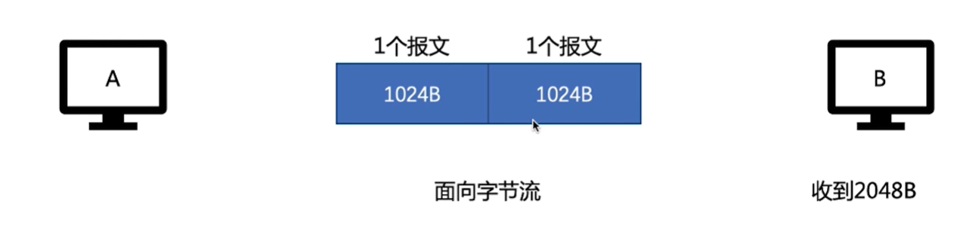
如果主机A与主机B之间的通信是 “面向字节流”的方式，则主机B只知道自己收到了“2048B”的数据，并不知道从哪里开始是一个报文，从哪里开始是另一个报文。

如果主机A与主机B之间的通信是“面向报文流”的方式，则主机B就可以知道自己收到了两个报文，既然主机B知道了自己收到了两个报文，那么它就知道从哪一个字节开始是一个报文，从哪一个字节开始就是另外的一个报文。

